洁净室送风口散流板的扩散性能分析
贾猛 刘刚 凌晨
东华大学环境科学与工程学院

摘 要：本文根据计算流体力学的相关原理，以CFD软件为工具，对洁净空调中应用的送风口的散流板进行研究，得出其出风效果及速度衰减曲线等，更加准确地模拟分析了不同形式散流板在洁净室中的速度流场特性。
关键词：散流板 洁净室 气流扩散

The Diffusion Performance Analysis of Diffuser Plate Outlet in Clean Rooms
JIA Meng, LIU Gang, LING Chen
School of Environmental Science and Engineering, Donghua University

Abstract: Based on the relevant principles of computational fluid dynamics, CFD software was applied as a tool for the study of clean air outlet of the diffuser plate. Come out of the wind effect and the speed of its decay curve, even more accurate speed flow field simulation of the different forms of diffuser plate in the clean room.
Keywords: diffuser plate, clean room, air diffuser

收稿日期：2011-7-10
作者简介：贾猛（1988-05），男，硕士研究生；上海市松江区人民北路2999号东华大学环境学院3137室（201620）；E-mail: jiameng565@163.com

0 前言
高效过滤器送风口作为洁净空调系统的末端送风装置，也是通风空调领域应用较多的一类风口。把干净的空气送到室内，在洁净室内通过稀释作用，降低室内空气中污染物浓度，同时将污染空气从回风口或排风口排出^{[1]}。高效过滤器送风口散流板对于扩散送风气流，形成均匀扩散的室内气流流型是非常重要的。目前工程中使用的不同规格型号的高效风口扩散板，形式存在着很大的差异。本篇文章就是针对洁净室内高效过滤器送风口散流孔板形式对扩散效果的影响进行研究，也对今后不同工况下散流板形式选用有一定的参考依据。

1 物理模型
本文选用目前常见的两种形式的散流板，如图1~2。图1为旋流风口散流板，旋流风口工作时利用出风的旋转，将空气以螺旋状送出，产生相当高的诱导比，使送风与周围室内空气迅速混合^{[2]}。与传统的散流器不同，旋流风口的出风槽呈径向排列，风道中的送风经旋流风口出风槽的导向，形成沿切线方向的射流，整个风口的送风在多股射流的作用下，产生一团如台风状的涡流，涡流的中心区域形成一个负压区，诱导周围室内空气迅速地与送风混合，整个送风气流呈稳定的水平扩散流态。图2为多孔散流板是目前应用最为广泛的散流板，在板的下面和四周密布孔洞出风，均匀开孔，产生垂直向下的气流，散流板上圆孔的大小及数量可根据不同的风量和风速要求进行调整设计。
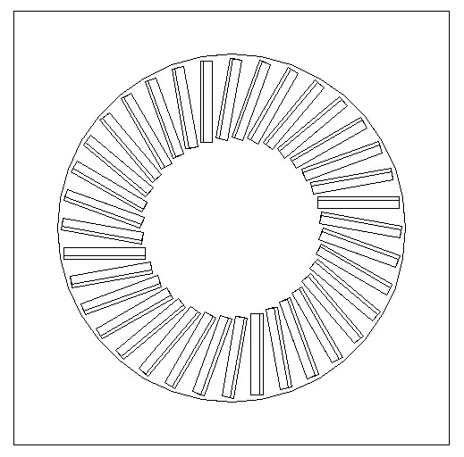
图1 散流板A
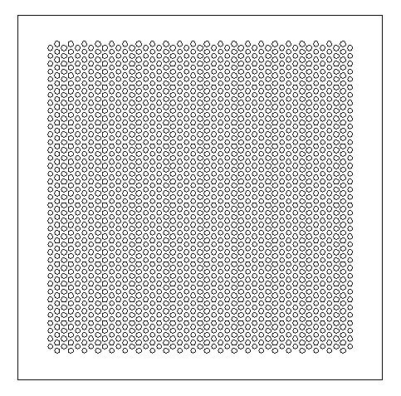
图2 散流板B
散流板安装在过滤器的出风口处，建模时在过滤器下部增加一个2m×2m×2m的单元空间，来分析各散流板出风的效果，见图3。
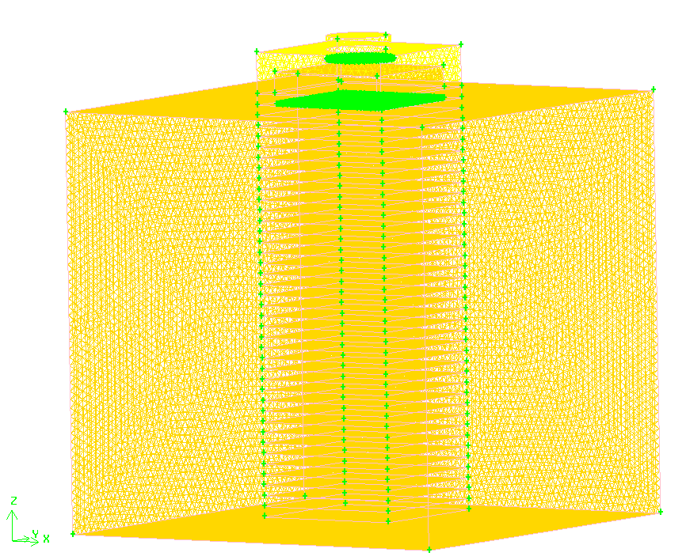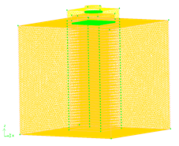
图3 模型网格

2 网格划分
计算网格是数值求解过程的基础，流动和传热问题数值计算结果的精确度及计算过程所耗费的时间，主要取决于网格生成的质量及所采用的算法，一个好的离散网格是得到精确解的基本条件，如果网格划分得太粗糙，会影响计算结果的精确性；如果网格划分得太细，就会使计算时间过长，对计算机的要求会提高。
本文用Gambit软件对物模进行网格的划分，采用直角坐标系，对于物理量变化较激烈的区域，如散流板表面等处进行局部加密网格，使得计算的结果更加准确，其外围部分网格稍稀，可以减少节点、节省计算时间。
由于整体模型较为复杂，需要对模型局部网格进行优化。主要是针对散流板模型，通过改变散流板在每条边上的网格单元数量，垂直于物体表面的最初层高度网格单元的高度和网格单元的高度比率，以及物体表面在两个坐标轴方向的最初层高度网格单元的高度和网格单元的高度比率，来改变散流板上及其附近网格数量。

3 数学模型和边界条件
在本文的模型中气流流速较高，其流动为湍流，根据文献[3~4]，模拟时采用标准k-ε模型，在近壁区域采用标准壁面函数法，使用有限体积法对方程进行离散，并用SIMPLE算法进行求解。在建立数学模型前对物理模型做如下简化和假设：过滤器内部及房间内部气体为常物性不可压缩流体；整体流动为稳态；模型中无热源，为等温流动。
流体流动要受物理守恒定律的支配，基本的守恒定律包括质量、动量和能量守恒定律。本文所研究的问题为常温下忽略能量传递的稳态流动。所以控制方程简化为：
质量守恒方程：
$\text{div}(U)=0$ （1）
动量守恒方程：
$\frac{∂μ}{∂t}+\text{div}(μU)=\text{div}(\text{vgrad}μ)−\frac{1}{ρ}\frac{∂p}{∂x}$ （2）
$\frac{∂ν}{∂t}+\text{div}(νU)=\text{div}(\text{vgrad}ν)−\frac{1}{ρ}\frac{∂p}{∂y}$ （3）
$\frac{∂ω}{∂t}+\text{div}(ωU)=\text{div}(\text{vgrad}ω)−\frac{1}{ρ}\frac{∂p}{∂z}$ （4）
式中：$v$为动力粘度；$p$为流体微元体上的压力；μ、ν、ω为速度矢量在三个坐标$x$、y、$z$方向的速度分量；$ρ$为空气密度。
空气密度取为1.2kg/m³，操作压力（Operating pressure）设为101325Pa；过滤器入口采用Velocity-inlet，速度保持恒定；计算过程中用变量的残差变化监视计算的收敛性，设定各方程两次迭代残差界限为1e-3，计算迭代1000次。

4 模拟结果及分析
根据模拟结果，在模型的中心对称面取截面，得出两种形式散流板的出风速度场效果图，如图4~5。
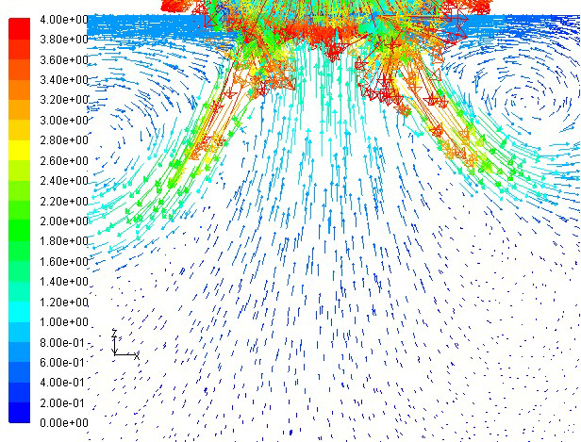
图4 散流板A速度场
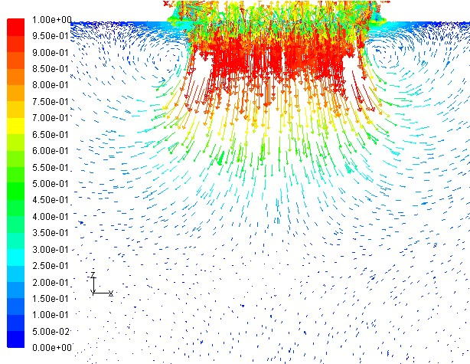
图5 散流板B速度场
本文的模拟采用洁净室应用较为广泛的顶送风的气流组织形式，由于送风口是局部布置的，所以从送风口到房间内部的气流流通截面是变化的，洁净室截面比送风口截面大得多，因而不能在全室截面或全室工作区截面形成匀速气流。气流在室内不可能以单一方向流动，将会彼此撞击，将有回流、涡流产生。从模拟的速度场截图也可以看出流态是突变流、非均匀流，还有全室范围内的大的回流、涡流。通过图4~5的比较，散流板A的气流扰动程度更强一些，说明这种风口对气流要有较好的扩散作用，气流的扩散范围变大，周围的送风气流对中心处的气流产生诱导作用，在风口的周围下方存在着一个向上的涡旋，安装在顶部的气流组织特点为最大限度的水平扩散，在到达工作区域前，温度场和速度场均达到均衡状态。
为了更好地监测散流板射流在不同的深度处对应的不同速度，在散流板下面每隔50mm，设置一个内部面，尺寸保持与过滤器出风口一致，将过滤器下部的单元空间内部为设置40个内部面。通过fluent模拟分析，得到每个面的平均风速，如图6~7。
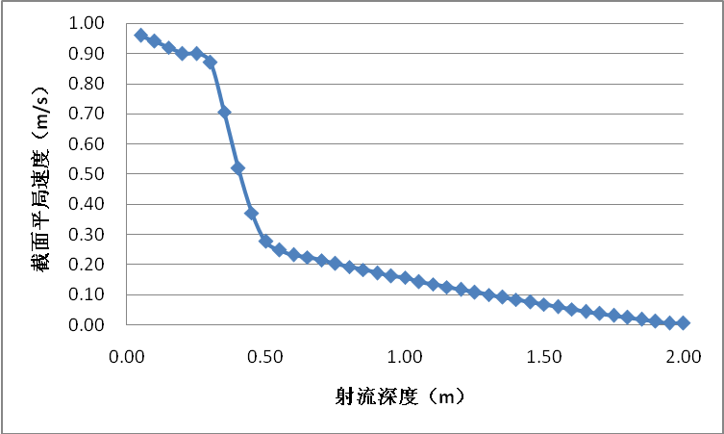
图6 散流板A速度衰减图
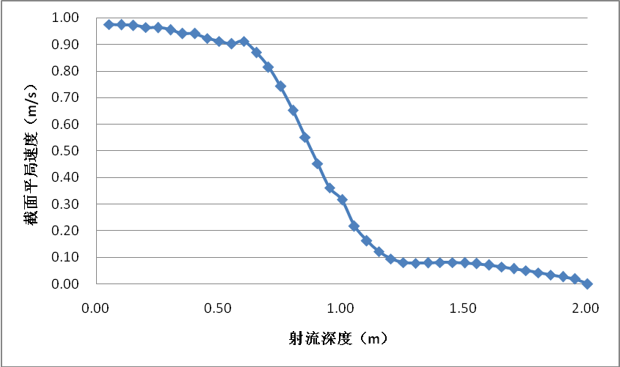
图7 散流板B速度衰减图
从图6~7的速度衰减图中可以看出，散流板A、B的射流深度为两米左右，散流板A在深度0.45m处面平均速度出现大幅衰减，散流板B在深度为1m左右处出现大幅衰减。散流板B在1.5m左右处气流速度表现较为平稳，在直立工作区内应有较小的吹风感。

5 结论
通过对两种形式的散流板送风射流数值模拟结果对比，可以得出：在射流扩散方面：散流板A的射流扩散程度较大，在洁净空调应用中可以在到达工作区之前能更大范围的扩散，散流板B涡流区和回流区较少，能形成均匀分布的室内气流流型；在断面速度分布方面：散流板B的面平均速度沿深度方向衰减慢，能更好地向下推送气流，对更快降低洁净室含尘浓度有积极作用。

参考文献
[1] 郭春梅, 张于峰. 高效过滤器送风口扩散板性能的研究[D]. 天津: 天津大学, 2004
[2] 潘涛. 旋流风口的特性与应用[J]. 洁净与空调技术, 1999, (4): 16-24
[3] 陶文铨. 数值传热学(第二版)[M]. 西安: 西安交通大学出版社, 2002
[4] 龙天渝, 苏亚欣, 向文英, 等. 计算流体力学[M]. 重庆: 重庆大学出版社, 2007
[5] 赵琴, 王靖. FLUENT在暖通空调领域中的应用[J]. 制冷与空调, 2003, (1): 15-18

